FugenFrisch bahamabeige 34 Flasche 0,5 L -

Sopro Bauchemie

Eigenschaften

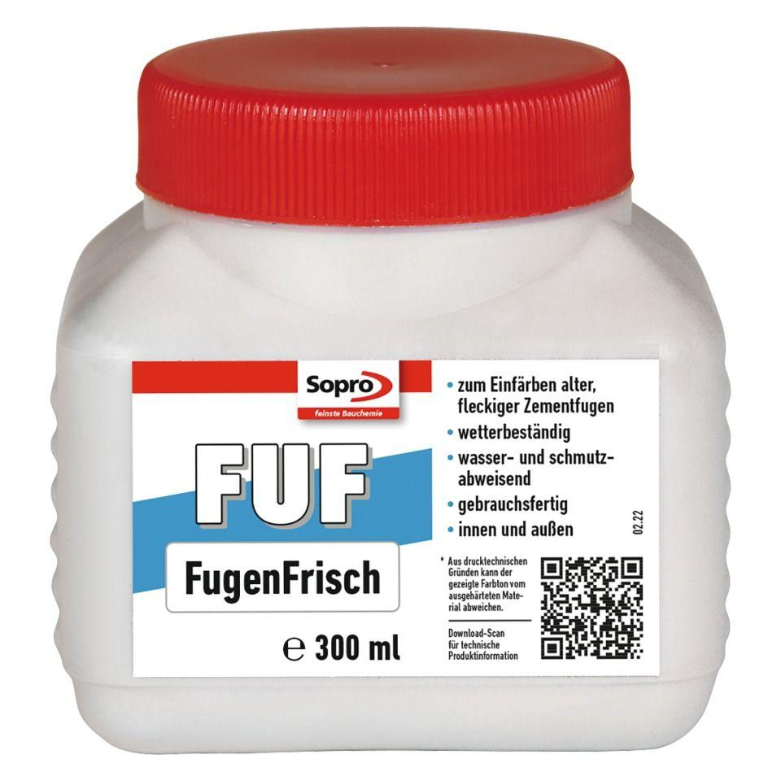

GTIN:

4005734954120

HAN:

6HR5603455